Číslo projektu: | CZ.1.07/1.4.00/21.3811
Název DUM: | Lidé a země
Číslo DUM: | II/2/NJ/2/1/59
Vzdělávací předmět: | Německý jazyk – další cizí jazyk
Tematická oblast: | Cizí jazyk – německý jazyk
Autor: | Mgr. Marie Kudrnová
Anotace: | Žák pojmenovává známé osobnosti z oblasti sportu, politiky, vědy a umění, přiřazuje názvy měst ke státům, poznává názvy hor, řek a zámků v německy mluvících zemích.
Klíčová slova: | Deutschland, Österreich, die Schweiz, Berlin, Wien, Bern, Bonn, Salzburg, Linz, Dresden, Genf, Zürich, München, Schönbrunn, Neuschwanstein, Zugspitze, Alpen, Donau, Elbe, Matterhorn, Rhein
Metodické pokyny: | Metodické pokyny jsou součástí materiálu
Druh učebního materiálu: | Pracovní list
Druh interaktivity: | kombinovaná
Cílová skupina: | Žák 7. - 9. ročníku ZŠ
Datum vzniku DUM: | 8. 10. 2014

ARBEITSBLATT

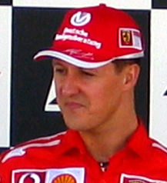
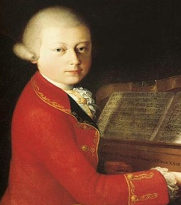
1. Kennst du diese Leute? Ordne zu der Name die Nummer des Bildes zu. / Znáš tyto lidi? Přiřaď ke jménu číslo obrázku.

Wolfgang Amadeus Mozart

Angela Merkel
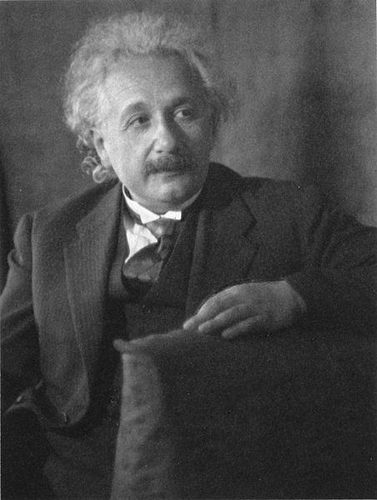
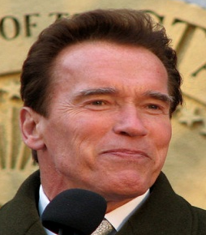

Albert Einstein

Michael Schumacher
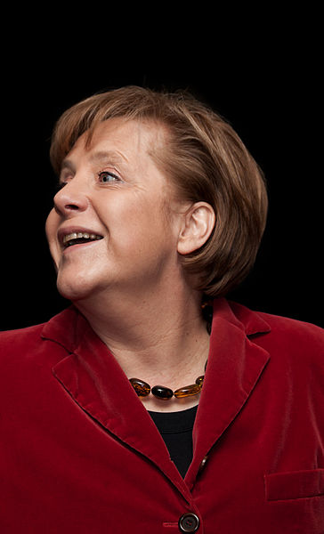
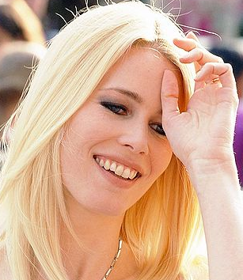

Claudia Schiffer

Arnold Schwarzenegger

2. Schreibe die Stadt zu richtigem Staat auf. / Napiš město ke správnému státu.

DEUTSCHLAND | ÖSTERREICH | DIE SCHWEIZ

Wien, Berlin, Salzburg, Zürich, Genf, Dresden, Linz, München, Bern

3. Kreise mit der richtige Farbe ein. / Zakroužkuj správnou barvou.

HORY
ZÁMEK
ŘEKA

Schönbrunn Donau Neuschwanstein Alpen

Rhein Matterhorn Zugspitze Elbe Großglockner

Wolfsburg Marienburg Dachstein Traun

Zdroje:

SAVERIO DALLA ROSA. wikimedia.commons [online]. [cit. 8. 10. 2014]. Dostupný pod licencí volné dílo na WWW: http://commons.wikimedia.org/wiki/File:MozartVeronadallaRosa.jpg?uselang=cs

MOFFETT, Chris J.. wikimedia.commons [online]. [cit. 8. 10. 2014]. Dostupný pod licencí Creative Commons Uveďte autora -Zachovejte licenci 2.0 Generic na WWW: http://commons.wikimedia.org/wiki/File:Michael_Schumacher-I%27m_the_man_(cropped).jpg?uselang=cs

MANDOS, Nate. wikimedia.commons [online]. [cit. 8. 10. 2014]. Dostupný pod licencí Creative Commons Uveďte autora -Zachovejte licenci 2.0 Generic na WWW: http://commons.wikimedia.org/wiki/File:Arnold_Schwarzenegger_speech.jpg?uselang=cs

ULMANN, Doris. wikimedia.commons [online]. [cit. 8. 10. 2014]. Dostupný pod licencí volné dílo na WWW: http://commons.wikimedia.org/wiki/File:Albert_Einstein,_by_Doris_Ulmann.jpg?uselang=cs

BIARD, Georges. wikimedia.commons [online]. [cit. 8. 10. 2014]. Dostupný pod licencí Creative Commons Uveďte autora -Zachovejte licenci 3.0 Unported na WWW: http://commons.wikimedia.org/wiki/File:Claudia_Schiffer_Cannes.jpg?uselang=cs

BRAUN, Christoph. wikimedia.commons [online]. [cit. 8. 10. 2014]. Dostupný pod licencí Creative Commons CC0 1.0 Universal Public Domain Dedication na WWW: http://commons.wikimedia.org/wiki/File:Angela_Merkel_IMG_4162_edit.jpg?uselang=cs

